Расчет стадии паровой конверсии природного газа в процессе матричного риформинга метана с использованием детальной кинетической модели окисления углеводородов
Дауге В.А.
Студент, 2 курс магистратура
РГУ нефти и газа (НИУ) имени И.М. Губкина, Москва, Россия
E-mail: vesta.dauge@gmail.com
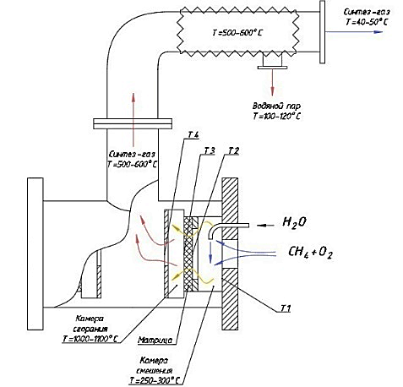
Практически во всех существующих крупнотоннажных газохимических процессах производства таких химических веществ, как аммиак, водород, метанол и синтетические жидкие углеводороды (GTL-продукты), используется двухступенчатая технология с предварительной конверсией природного газа в синтез-газ в трубчатых печах. Стадия производства синтез-газа является энергоемкой и требует больших капитальных затрат. В качестве перспективной альтернативы предложена некаталитическая матричная конверсия природного газа. Она основана на беспламенном поверхностном сжигании природного газа вблизи поверхности газопроницаемых матриц. Этот автотермический процесс обеспечивает очень высокую удельную объемную производительность, в несколько раз превышающую производительность традиционных технологий, тем самым обеспечивая возможность прибыльной работы не только крупномасштабных, но и малых установок риформинга. Это обеспечивает стабильную конверсию очень богатых смесей углеводородного газа и окислителя со значением коэффициента избытка кислорода α = [O₂]/2[CH₄] всего 0,32-0,36 и даже ниже [1]. На рисунке 1 представлена схема матричного риформера.
Рисунок 1. Схема матричного риформера
Для внедрения в промышленность готовится ее технико-экономическое обоснование и необходимо глубокое изучение кинетики и механизма процесса, которое может дать детальное кинетическое моделирование. Кинетика паровой конверсии природного газа как стадии парциального окисления в матричном конвертере на данный момент мало изучена. Решение этой задачи позволит повысить выход целевых продуктов (H₂ и CO) и уменьшить нежелательное образование сажи.
В данной работе выполнено детальное кинетическое моделирование паровой конверсии природного газа в процессе матричного риформинга с использованием программного обеспечения Chemical Workbench [2]. Было показано, что матричная конверсия протекает стадийно, на первой стадии метан с высокой скоростью окисляется и пиролизуется в ацетилен. На второй стадии протекает паровая конверсия непрорегировавшего метана и ацетилена. Показано, что добавка водяного пара увеличивает конверсию метана и снижает образование ацетилена. Установлено, что вторая стадия процесса вносит значительный вклад в увеличение выхода водорода (на 25–30%). Моделирование подтвердило возможность управления составом синтез-газа за счёт управления кинетическими параметрами.
Литература
- Арутюнов В. С. и др. Матричная конверсия природного газа в синтез-газ и водород как перспективное направление газохимии и энергетики //Журнал технической физики. – 2021. – Т. 91. – №. 5. – С. 713-720.
- Healy D. et al. Oxidation of C1− C5 alkane quinternary natural gas mixtures at high pressures //Energy & Fuels. – 2010. – Vol. 24. – №. 3. – P. 1521-1528.

